Сети Петри
  - Дисциплина: Имитационное моделирование
Верниковская Екатерина Андреевна
Содержание

1. Реализация основных моделей в агентном подходе

1.1 Сети Петри
Сеть Петри - математический аппарат для моделирования дискретных систем с параллелизмом, асинхронностью и синхронизацией. Графически это двудольный ориентированный граф, содержащий два типа вершин:
- Позиции (places) - пассивные элементы (кружки), описывающие состояние системы. Внутри могут находиться фишки (tokens)
- Переходы (transitions) - активные элементы (прямоугольники), описывающие события
Правило срабатывания: переход разрешён, если во всех его входных позициях есть нужное количество фишек. При срабатывании фишки из входных позиций удаляются и добавляются в выходные
Ключевые свойства: ограниченность, активность (живость), достижимость, сохраняемость

1.2 Обедающие философы (задача Дейкстры)
Постановка: N философов сидят за круглым столом. У каждого своя тарелка, между соседями - одна вилка. Чтобы поесть, нужны две вилки (левая и правая)
Проблема: при наивной реализации (каждый сначала берёт левую вилку) возникает взаимная блокировка (deadlock) - все философы держат по одной вилке и ждут вторую.
Решение (в работе): добавление арбитра - дополнительной позиции с N‑1 фишками, ограничивающей количество одновременно едящих философов
Моделирование: каждый философ имеет состояния «Думает» → «Голоден» → «Ест». Переходы: взять левую вилку, взять правую вилку, положить вилки
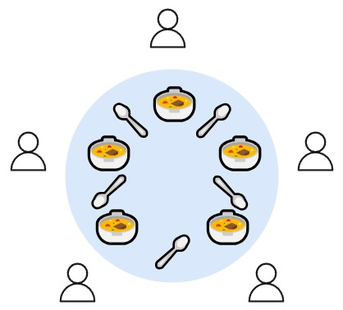
Обедающие философы

1.3 Основные скрипты
src/DiningPhilosophers.jl - модуль с определением сети Петри, построением классической модели и модели с арбитром, функциями симуляции (ODE, стохастика), обнаружения deadlock и визуализации
scripts/dining_philosophers.jl - запуск стохастического моделирования для обеих моделей, сохранение CSV и графиков, вывод факта deadlock
scripts/dining_philosophers_animation_classic.jl - создание GIF-анимации изменения маркировки сети Петри во времени для классической сети
scripts/dining_philosophers_animation_arbiter.jl - создание GIF-анимации изменения маркировки сети Петри во времени для сети с арбитром
scripts/dining_philosophers_report.jl - построение итогового сравнительного графика числа «едящих» философов для классической модели и модели с арбитром

1.4 Код модели
module DiningPhilosophers
using OrdinaryDiffEq
using Plots
using DataFrames
using Random, LinearAlgebra
export build_classical_network, build_arbiter_network
export simulate_ode, simulate_stochastic
export detect_deadlock, plot_marking_evolution
### Определение простой структуры PetriNet
struct PetriNet
n_places::Int
n_transitions::Int
incidence::Matrix{Int}
place_names::Vector{Symbol}
transition_names::Vector{Symbol}
end
function PetriNet(
n_places,
n_transitions;
place_names = Symbol[],
transition_names = Symbol[],
)
incidence = zeros(Int, n_places, n_transitions)
if isempty(place_names)
place_names = [Symbol("p$i") for i = 1:n_places]
end
if isempty(transition_names)
transition_names = [Symbol("t$i") for i = 1:n_transitions]
end
PetriNet(n_places, n_transitions, incidence, place_names, transition_names)
end
function add_arc!(net::PetriNet, place::Int, transition::Int, sign::Int)
net.incidence[place, transition] += sign
end
### Построение сетей Петри
function build_classical_network(N::Int)
n_places = 4N
n_transitions = 3N
net = PetriNet(n_places, n_transitions)
for i = 1:N
net.place_names[i] = Symbol("Think_$i")
net.place_names[N+i] = Symbol("Hungry_$i")
net.place_names[2N+i] = Symbol("Eat_$i")
net.place_names[3N+i] = Symbol("Fork_$i")
end
for i = 1:N
net.transition_names[i] = Symbol("GetLeft_$i")
net.transition_names[N+i] = Symbol("GetRight_$i")
net.transition_names[2N+i] = Symbol("PutForks_$i")
end
for i = 1:N
think = i
hungry = N + i
eat = 2N + i
left_fork = 3N + i
right_fork = 3N + (i % N + 1)
get_left = i
get_right = N + i
put_forks = 2N + i
add_arc!(net, think, get_left, -1)
add_arc!(net, left_fork, get_left, -1)
add_arc!(net, hungry, get_left, +1)
add_arc!(net, hungry, get_right, -1)
add_arc!(net, right_fork, get_right, -1)
add_arc!(net, eat, get_right, +1)
add_arc!(net, eat, put_forks, -1)
add_arc!(net, think, put_forks, +1)
add_arc!(net, left_fork, put_forks, +1)
add_arc!(net, right_fork, put_forks, +1)
end
u0 = zeros(Float64, n_places)
for i = 1:N
u0[i] = 1.0 # Think_i
u0[3N+i] = 1.0 # Fork_i
end
return net, u0, net.place_names
end
function build_arbiter_network(N::Int)
n_places = 4N + 1
n_transitions = 3N
net = PetriNet(n_places, n_transitions)
for i = 1:N
net.place_names[i] = Symbol("Think_$i")
net.place_names[N+i] = Symbol("Hungry_$i")
net.place_names[2N+i] = Symbol("Eat_$i")
net.place_names[3N+i] = Symbol("Fork_$i")
end
net.place_names[4N+1] = :Arbiter
for i = 1:N
net.transition_names[i] = Symbol("GetLeft_$i")
net.transition_names[N+i] = Symbol("GetRight_$i")
net.transition_names[2N+i] = Symbol("PutForks_$i")
end
arbiter_idx = 4N + 1
for i = 1:N
think = i
hungry = N + i
eat = 2N + i
left_fork = 3N + i
right_fork = 3N + (i % N + 1)
get_left = i
get_right = N + i
put_forks = 2N + i
add_arc!(net, think, get_left, -1)
add_arc!(net, left_fork, get_left, -1)
add_arc!(net, arbiter_idx, get_left, -1)
add_arc!(net, hungry, get_left, +1)
add_arc!(net, hungry, get_right, -1)
add_arc!(net, right_fork, get_right, -1)
add_arc!(net, eat, get_right, +1)
add_arc!(net, eat, put_forks, -1)
add_arc!(net, think, put_forks, +1)
add_arc!(net, left_fork, put_forks, +1)
add_arc!(net, right_fork, put_forks, +1)
add_arc!(net, arbiter_idx, put_forks, +1)
end
u0 = zeros(Float64, n_places)
for i = 1:N
u0[i] = 1.0
u0[3N+i] = 1.0
end
u0[arbiter_idx] = N - 1
return net, u0, net.place_names
end
### Детерминированное моделирование (ODE)
function vectorfield(net::PetriNet, rates = ones(net.n_transitions))
function f!(du, u, params, t)
a = zeros(net.n_transitions)
for j = 1:net.n_transitions
rate = rates[j]
prod = rate
for i = 1:net.n_places
if net.incidence[i, j] < 0
prod *= u[i] ^ (-net.incidence[i, j])
end
end
a[j] = prod
end
du .= net.incidence * a
end
return f!
end
function simulate_ode(net::PetriNet, u0::Vector{Float64}, tmax::Float64; saveat = 0.1)
f = vectorfield(net)
prob = ODEProblem(f, u0, (0.0, tmax))
sol = solve(prob, Tsit5(), saveat = saveat)
df = DataFrame(time = sol.t)
for i = 1:net.n_places
df[!, String(net.place_names[i])] = sol[i, :]
end
return df
end
### Стохастическое моделирование (алгоритм Гиллеспи)
function simulate_stochastic(
net::PetriNet,
u0::Vector{Float64},
tmax::Float64;
rates = ones(net.n_transitions),
rng = Random.GLOBAL_RNG,
)
u = copy(u0)
t = 0.0
times = [t]
states = [copy(u)]
while t < tmax
a = zeros(net.n_transitions)
for j = 1:net.n_transitions
rate = rates[j]
prod = rate
for i = 1:net.n_places
if net.incidence[i, j] < 0
prod *= u[i] ^ (-net.incidence[i, j])
end
end
a[j] = prod
end
a0 = sum(a)
if a0 == 0
break
end
dt = -log(rand(rng)) / a0
r = rand(rng) * a0
cumsum = 0.0
chosen = 1
for j = 1:net.n_transitions
cumsum += a[j]
if r <= cumsum
chosen = j
break
end
end
for i = 1:net.n_places
u[i] += net.incidence[i, chosen]
end
t += dt
if t <= tmax
push!(times, t)
push!(states, copy(u))
end
end
df = DataFrame(time = times)
for i = 1:net.n_places
df[!, String(net.place_names[i])] = [s[i] for s in states]
end
return df
end
### Обнаружение deadlock
function detect_deadlock(df::DataFrame, net::PetriNet; tol = 1e-6)
u_last = [df[end, String(net.place_names[i])] for i = 1:net.n_places]
for j = 1:net.n_transitions
can_fire = true
for i = 1:net.n_places
if net.incidence[i, j] < 0 && u_last[i] < -net.incidence[i, j] - tol
can_fire = false
break
end
end
if can_fire
return false
end
end
return true
end
### Визуализация
function plot_marking_evolution(df::DataFrame, N::Int)
plots = []
for group in ["Think", "Hungry", "Eat", "Fork"]
p = plot(xlabel = "Time", ylabel = group, title = "$group states")
for i = 1:N
col = "$(group)_$i"
if col in names(df)
plot!(df.time, df[!, col], label = "$(group)_$i")
end
end
push!(plots, p)
end
return plot(plots..., layout = (4, 1), size = (800, 1000))
end
end # module
Main.DiningPhilosophers

1.5 Базовые эксперименты
using DataFrames, CSV, Plots
default(fmt = :png)
N = 5
tmax = 50.0
println("=== Классическая сеть (без арбитра) ===")
net_classic, u0_classic, _ = build_classical_network(N)
df_classic = simulate_stochastic(net_classic, u0_classic, tmax)
CSV.write(datadir("dining_classic.csv"), df_classic)
dead = detect_deadlock(df_classic, net_classic)
println("Deadlock обнаружен: $dead")
plot_classic = plot_marking_evolution(df_classic, N)
savefig(plotsdir("classic_simulation.png"))
println("\n=== Сеть с арбитром ===")
net_arb, u0_arb, _ = build_arbiter_network(N)
df_arb = simulate_stochastic(net_arb, u0_arb, tmax)
CSV.write(datadir("dining_arbiter.csv"), df_arb)
dead_arb = detect_deadlock(df_arb, net_arb)
println("Deadlock обнаружен: $dead_arb")
plot_arb = plot_marking_evolution(df_arb, N)
savefig(plotsdir("arbiter_simulation.png"))
display(plot_classic)
display(plot_arb)
=== Классическая сеть (без арбитра) ===
Deadlock обнаружен: true
=== Сеть с арбитром ===
Deadlock обнаружен: false
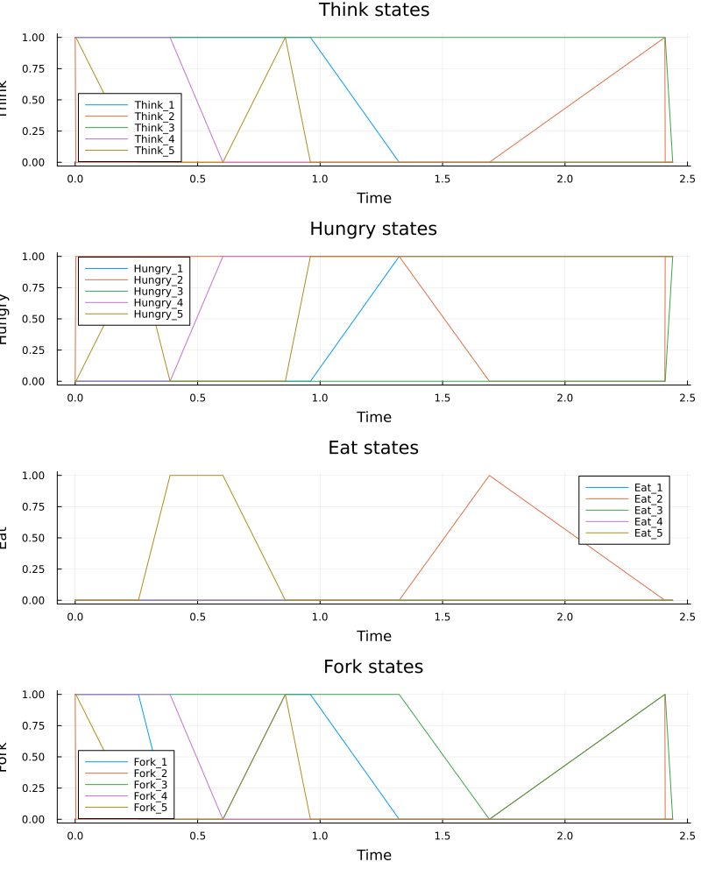
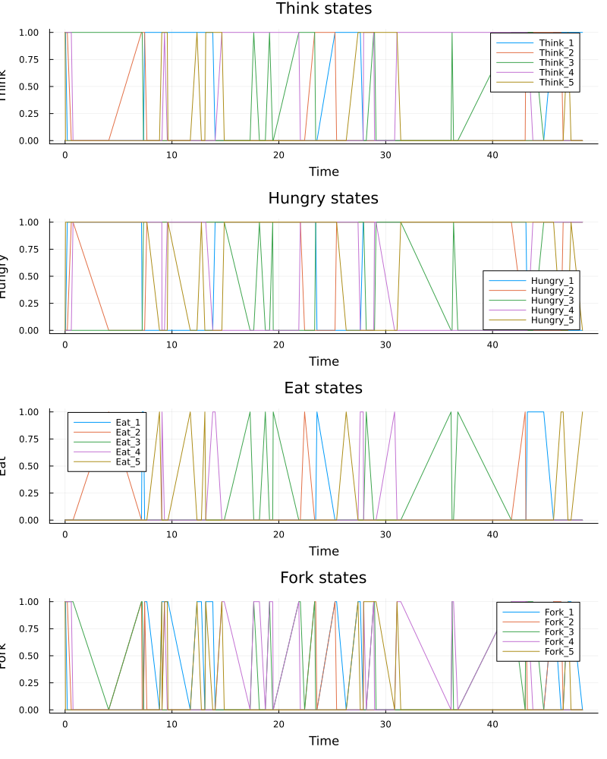

1.6 Анимация процесса (классическая сеть)
using Pkg
Pkg.activate("../project")
using DrWatson
@quickactivate"project"
using DrWatson
@quickactivate "project"
using Plots, Random
N = 3
tmax = 30.0
net, u0, names = build_classical_network(N)
Random.seed!(123)
df = simulate_stochastic(net, u0, tmax)
anim = @animate for row in eachrow(df)
u = [row[col] for col in propertynames(row) if col != :time]
bar(
1:length(u),
u,
legend = false,
ylims = (0, maximum(u0) + 1),
xlabel = "Позиция",
ylabel = "Фишки",
title = "Время = $(round(row.time, digits=2))",
)
xticks!(1:length(u), string.(names), rotation = 45)
end
gif(anim, plotsdir("philosophers_simulation_classic.gif"), fps = 2)
println("Анимация сохранена в plots/philosophers_simulation_classic.gif")
Activating project at `~/work/study/2025-2026/Имитационное моделирование/simulation-modeling/labs/lab05/project`
┌ Warning: DrWatson could not find find a project file by recursively checking given `dir` and its parents. Returning `nothing` instead.
│ (given dir: /home/eavernikovskaya)
└ @ DrWatson ~/.julia/packages/DrWatson/2QF5p/src/project_setup.jl:84
┌ Warning: DrWatson could not find find a project file by recursively checking given `dir` and its parents. Returning `nothing` instead.
│ (given dir: /home/eavernikovskaya)
└ @ DrWatson ~/.julia/packages/DrWatson/2QF5p/src/project_setup.jl:84
Анимация сохранена в plots/philosophers_simulation_classic.gif
[ Info: Saved animation to /home/eavernikovskaya/work/study/2025-2026/Имитационное моделирование/simulation-modeling/labs/lab05/project/plots/philosophers_simulation_classic.gif
Сохраняем последний кадр как статическое изображение
last_row = df[end, :]
u_last = [last_row[col] for col in propertynames(last_row) if col != :time]
p = bar(
1:length(u_last),
u_last,
legend = false,
ylims = (0, maximum(u0) + 1),
xlabel = "Позиция",
ylabel = "Фишки",
title = "Конечное состояние (t = $(round(last_row.time, digits=2)))",
)
xticks!(1:length(u_last), string.(names), rotation = 45)
savefig(plotsdir("philosophers_simulation_classic_frame.png"))
println("Кадр сохранён в plots/philosophers_simulation_classic_frame.png")
Кадр сохранён в plots/philosophers_simulation_classic_frame.png
Отображаем последний кадр
p
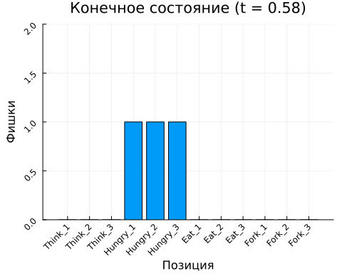

1.7 Анимация процесса (сеть с арбитром)
using Pkg
Pkg.activate("../project")
using DrWatson
@quickactivate"project"
using DrWatson
@quickactivate "project"
using Plots, Random
N = 3
tmax = 30.0
net, u0, names = build_arbiter_network(N)
Random.seed!(123)
df = simulate_stochastic(net, u0, tmax)
anim = @animate for row in eachrow(df)
u = [row[col] for col in propertynames(row) if col != :time]
bar(
1:length(u),
u,
legend = false,
ylims = (0, maximum(u0) + 1),
xlabel = "Позиция",
ylabel = "Фишки",
title = "Время = $(round(row.time, digits=2))",
)
xticks!(1:length(u), string.(names), rotation = 45)
end
gif(anim, plotsdir("philosophers_simulation_arbiter.gif"), fps = 2)
println("Анимация сохранена в plots/philosophers_simulation_arbiter.gif")
Activating project at `~/work/study/2025-2026/Имитационное моделирование/simulation-modeling/labs/lab05/project`
┌ Warning: DrWatson could not find find a project file by recursively checking given `dir` and its parents. Returning `nothing` instead.
│ (given dir: /home/eavernikovskaya)
└ @ DrWatson ~/.julia/packages/DrWatson/2QF5p/src/project_setup.jl:84
┌ Warning: DrWatson could not find find a project file by recursively checking given `dir` and its parents. Returning `nothing` instead.
│ (given dir: /home/eavernikovskaya)
└ @ DrWatson ~/.julia/packages/DrWatson/2QF5p/src/project_setup.jl:84
Анимация сохранена в plots/philosophers_simulation_arbiter.gif
[ Info: Saved animation to /home/eavernikovskaya/work/study/2025-2026/Имитационное моделирование/simulation-modeling/labs/lab05/project/plots/philosophers_simulation_arbiter.gif
Сохраняем последний кадр как статическое изображение
last_row = df[end, :]
u_last = [last_row[col] for col in propertynames(last_row) if col != :time]
p = bar(
1:length(u_last),
u_last,
legend = false,
ylims = (0, maximum(u0) + 1),
xlabel = "Позиция",
ylabel = "Фишки",
title = "Конечное состояние сети с арбитром (t = $(round(last_row.time, digits=2)))",
)
xticks!(1:length(u_last), string.(names), rotation = 45)
savefig(plotsdir("philosophers_simulation_arbiter_frame.png"))
println("Кадр сохранён в plots/philosophers_simulation_arbiter_frame.png")
Кадр сохранён в plots/philosophers_simulation_arbiter_frame.png
Отображаем последний кадр
p
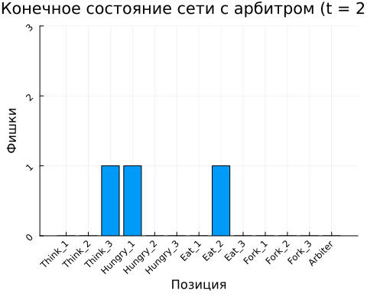

1.8 Итоговый отчёт
using Pkg
Pkg.activate("../project")
using DrWatson
@quickactivate"project"
using DrWatson
@quickactivate "project"
using DataFrames, CSV, Plots
default(fmt = :png)
df_classic = CSV.read(datadir("dining_classic.csv"), DataFrame)
df_arbiter = CSV.read(datadir("dining_arbiter.csv"), DataFrame)
N = 5
Activating project at `~/work/study/2025-2026/Имитационное моделирование/simulation-modeling/labs/lab05/project`
┌ Warning: DrWatson could not find find a project file by recursively checking given `dir` and its parents. Returning `nothing` instead.
│ (given dir: /home/eavernikovskaya)
└ @ DrWatson ~/.julia/packages/DrWatson/2QF5p/src/project_setup.jl:84
┌ Warning: DrWatson could not find find a project file by recursively checking given `dir` and its parents. Returning `nothing` instead.
│ (given dir: /home/eavernikovskaya)
└ @ DrWatson ~/.julia/packages/DrWatson/2QF5p/src/project_setup.jl:84
5
Столбцы для состояния “Ест”
eat_cols = [Symbol("Eat_$i") for i = 1:N]
p1 = plot(
df_classic.time,
Matrix(df_classic[:, eat_cols]),
label = ["Ф $i" for i = 1:N],
xlabel = "Время",
ylabel = "Ест (1/0)",
title = "Классическая сеть",
)
p2 = plot(
df_arbiter.time,
Matrix(df_arbiter[:, eat_cols]),
label = ["Ф $i" for i = 1:N],
xlabel = "Время",
ylabel = "Ест (1/0)",
title = "Сеть с арбитром",
)
p_final = plot(p1, p2, layout = (2, 1), size = (800, 600))
savefig(plotsdir("final_report.png"))
println("Отчёт сохранён в plots/final_report.png")
display(p_final)
Отчёт сохранён в plots/final_report.png
